

全国大学生电子设计竞赛
2010年TI杯模拟电子系统专题邀请赛

设 计 报 告

题 目： 信号波形合成实验电路（C题）
学 校： 武汉大学
指 导 老 师：
参赛队员姓名：
日 期： 2010年08月24日
2010年TI杯模拟电子系统专题邀请赛试题
信号波形合成实验电路（C题）
一、课题的任务和要求
课题任务是对一个特定频率的方波进行变换产生多个不同频率的正弦信号，再将这些正弦信号合成为近似方波和近似三角波。
课题要求是首先设计制作一个特定频率的方波发生器，并在这个方波上进行必要的信号转换，分别产生10KHz、30KHz和50KHz的正弦波，然后对这三个正弦波进行频率合成，合成后的目标信号为10KHz近似方波和近似三角波。另外设计一个正弦信号幅度测量电路，以测量出产生的10KHz、30KHz和50KHz正弦波的的幅度值。
课题还给出了参考的实现方法，见下图。
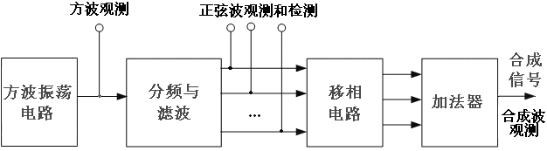

图1 电路示意图

图1 课题参考实现方案
二、实现方案的分析
1．基本方波发生器方案的分析
方波的产生方法很多，如用运算放大器非线性产生、用反向器及触发器产生、也可用模数混合时基电路ICL7555产生等。本例采用第一种方案，最符合题意要求。
2．波形变换电路方案的分析
从某方波中提取特定频率的正弦波方案很多，如用窄带滤波器直接从方波中提取所需的基波或谐波；用锁相方法进行分频或倍频产生所需频率；用数字分频方案，从较高频率的方波或矩形波中通过分频获得所需频率方波并进行变换获得正弦波。本课题采用第三种方案。
3．移相方案分析
在方波——正弦波转换中，难免会产生附加相移，通过移相来抵消附加相依，以便信号合成时重新实现同步。根据微分电路实现相位超前、积分电路实现相位滞后的理论，因此，采用微伏和积分来实现移相。
4．信号合成方案分析
方波信号经过波形变换和移相后，其输出幅度将有不同程度的衰减，合成前需要将各成分的信号幅度调整到规定比例，才能合成为新的合成信号。本课题采用反向比利运算电路实现幅度调整，采用反向加法运算实现信号合成。
5．信号检测和显示方案分析
信号检测和显示部分采用MSP430单片机，由于信号最高频率仅50KHz，采用高速运放TLC083I配合高频检波二极管和周围阻容元件制作一个平均值检测电路，送单片机的10位AD转换并换算，得到其幅值，送显示器LCD1602控制显示。
三、总体方案的设计与实现
1．方波发生器电路的设计与实现
本课题的方波发生器部分采用运算放大器设计，作为运算放大器非线性应用的最典型实例之一，通过制作后实测的效果看，所产生的频率稳定可靠。
图中，R1和R2用于改变滞回系数，（R3+RW1）与C5决定了充放电的速率，充电周期为T1，放电周期为T2，且这里的T1=T2，设总的充放电周期为T，由此可得：
T1=T2=（R3+RW1）×C5×Ln（1+2R1/R2）
T =T1+T2；T=2T1
T=2×（R3+RW1）×C5×Ln（1+2R1/R2）
由于R1=R2；
所以T=2×（R3+RW1）×C5×Ln（1+2R1/R2）
=2.2×（R3+RW1）×C5
若所选频率f=300KHz=300000Hz，并且C5=1000P，
则T=1/f=1/300000Hz（S）
图2 模拟电路300KHz方波电路
=3.333333×10^{－6}（S）
则2.2×（R3+RW1）×C5=3.333333×10^{－6}
（R3+RW1）=（3.333333×10^{－6}）/（2.2×1000×10^{－12}）=1500（Ω）=1.5（KΩ）
选择RW电位器为2KΩ，配合330Ω的电阻，调节电位器改变振荡频率。
2．分频电路的设计与分析
分频电路实现将某方波通过分频产生10KHz、30 KHz和50 KHz的新的方波。
根据题意要求，在某特定频率的方波上要产生几个其他频率方波，可按照这些频率的最小公倍数×2为原则，题目要求的三个频率为10KHz、30KHz和50KHz，其公倍数为150KHz，再乘以2，则上述方波发生器为300KHz。验证一下：300KHz频率30分频得10KHz，10分频30KHz，6分频50KHz。
采用十进制计数分配器CD4017配合D触发器CD4013实现分频为上述3个频率的方波，CD4017默认10分频，下图中二极管正极连接位置决定分频系数。对于CD4013，所起的作用是将由CD4017分频后非50%占空比调节为50%。设计电路见图3所示，300KHz输入信号送CD4017的CLK（14pin），输出信号从CD4013的Q端送出。
图3 分频器电路
该图中由于D2接CD4017的Q3，因此实现将300KHz 3分频，为
300KHz/3=100KHz
再经后级CD4013进行2分频，获得了
100KHz/2=50KHz
的频率。
对于30KHz和10KHz的分析计算方法相同，不再细述。
3．方波——三角波变换电路
方波——三角波变换电路采用由运算放大器组成的有源积分电路实现，见图4所示。
图4 方波——三角波变换电路
4．三角波——正弦波变换电路
三角波——正弦波变换电路采用单级RC无源积分电路实现，见图5所示。
图5 三角波——正弦波变换电路
5．移相电路
在上述变换电路中曾出现过RC积分电路的应用，则会产生一定的相移，为了使合成波形达到相位要求，必须实现三路波形同步，这里的移相电路便实现这个功能，见图6所示。其中图6（a）实现滞后相移90 º；图6（b）实现超前相移90 º。
ui
uo
20K
1K

1000P
2K

ui
uo
20K
1K

2K
1000P

（a）滞后移相 （b）超前移相
图6 移相电路
根据需要，后续电路可接入超前移相的或滞后移相的移相器。
6．比例运算和和合成电路的分析和计算
课题要求合成后的波形类同于方波和三角波，则三个频率分量要满足傅立叶变换系数的要求，这里就需要系数矫正电路，即比例运算电路，通过比例调节后加到一个加法器组成的叠加电路中，实现所要达到的相应的波形。设计的电路见图7所示。
图7 比例运算和和叠加电路
在进行信号合成前，各波形（10KHz的基波、30KHz的三次谐波、50KHz的五次谐波）的幅度和相位都要进行按规定调节好，以下探讨信号叠加前各波形之间的相位和关系。
1）方波
由傅立叶级数对方波予以分解可得
可见各级谐波的系数比为。合成方波时，据题意，正弦波的峰峰值为6V，正弦波的峰峰值为2V，正弦波的峰峰值应为1.2V。另外，这些谐波要求初相位相同，由式可知，初相位均为零。各自所需幅值可通过调节三个放大器的放大量获得，初相可通过上一节对相位调节电路的调节来获得。
2）三角波
同样由傅立叶级数对方波予以分解可得
可见前三级各级谐波的系数比为。合成三角波时，据题意，正弦波的峰峰值为6V，正弦波的峰峰值为0.67V，正弦波的峰峰值应为0.24V。另外，这些谐波中每隔一个相位取反。各自所需幅值可通过调节三个放大器的放大量获得，初相可通过上一节对相位调节电路的调节来获得。
6．单片机的监测电路和检测显示流程
单片机的任务就是测量某路的正弦波的幅值和送显示，其组成部分有精密检波电路、平滑滤波电路、单片机MSP430F2274最小系统和LCD1602字符液晶显示器等几个部分组成，见图8所示。
被测信号
10KHz、
30 KHz、
50 KHz、
正弦信号
D-BUS

LCD液晶显示器
MSP430F2274
单
片
机

平滑
滤波
电路
精密
检波
电路
AD转换
C-BUS

图8 单片机检测和显示系统框图
该部分精密检波电路采用平均值全波精密检波方案，实现将10KHz、30 KHz、50 KHz各个正弦波被测信号转换为脉动全波直流电，其电路图和波形图如图9所示。
ui

uo

图9 全波精密整流电路及输入输出波形
上图中的脉动直流电还不能直接送单片机检测，可加一RC平滑滤波电路后为平滑直流电，如图10所示。
uo

0

约平均值
uo
ui
t

（a）RC平滑滤波电路 （b）滤波后的波形

图10 RC平滑滤波电路和波形

整个项目的程序编制尤为简单，如下框图所示。
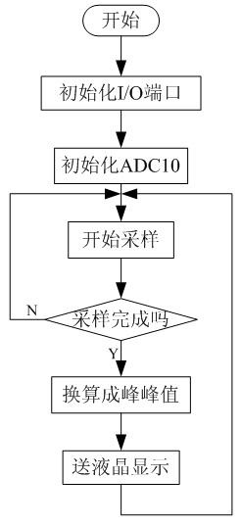
图14 程序流程图

四、整机指标及系统测试
1．整机指标
1）电源供电：双DC8V±2V，60mA
2）使用环境：温度-20^{O} C——+80 ^{O} C；湿度0——95%RH
3）外观尺寸 420×360×75
4）MCU检测系统的检测误差：小于等于2%

2．系统测试
1）目标为方波系统时分解后的各信号测试
分离的正弦波幅度（V_{P—P}）：10KHz为6.03V；30KHz为2.01V；50KHz为1.18V
分离的正弦波失真度：10KHz为20%；30KHz为16%；50KHz为9%
2）目标为三角波系统时分解后的各信号测试
分离的正弦波幅度（V_{P—P}）：10KHz为6.03V；30KHz为0.63V；50KHz为0.26V
分离的正弦波失真度：10KHz为20%；30KHz为14%；50KHz为21%
3）合成后的方波：（10KHz+30KHz）失真度22%，幅值：5.08V
（10KHz+30KHz+50KHz）失真度17%，幅值：4.93V
4）合成后的三角波：（10KHz+30KHz+50KHz）失真度15%，幅值：7V

付录1：信号分解与合成部分整机电路图
‘

附录2：印制电路板图
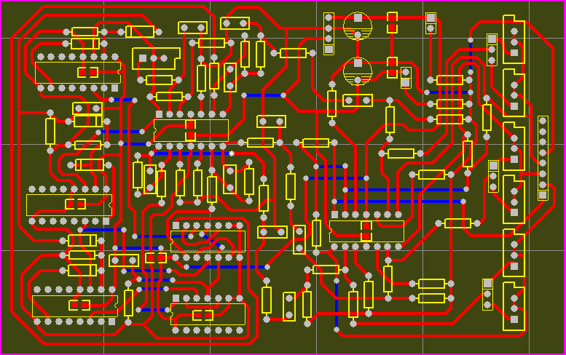

附录3：合成波形图1
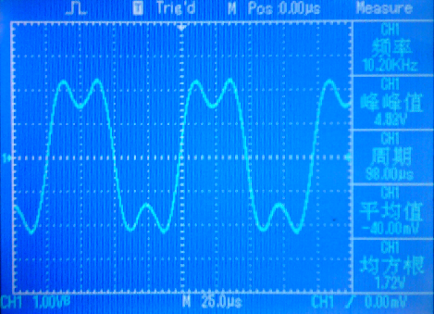

（方波10KHz+30KHz）

附录4：合成波形图2
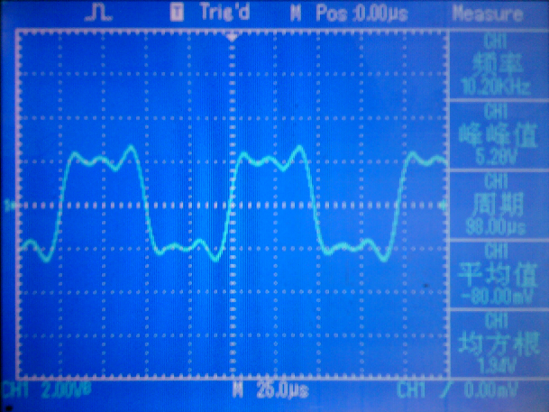
（方波10KHz+30KHz+50KHz）

附录5：合成波形图3
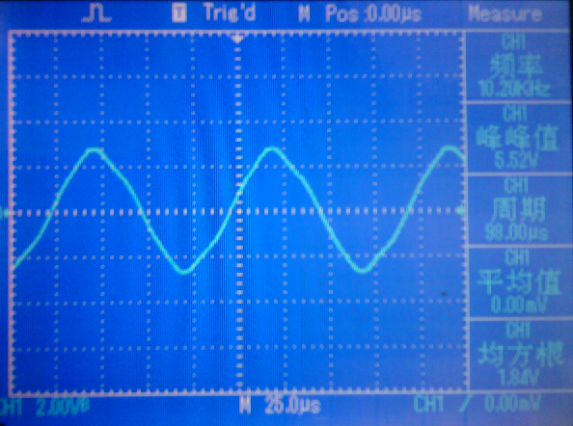
（三角波10KHz+30KHz+50KHz）

